 | 实验室安全信息牌
责任单位： | 填写二级单位全称 | 实验室： | 填写实验室全称 | 房间号： | 填写房间号

紧急电话：火警119；急救120 校内报警：请按校区选填 校内火警：83969119 校内急救：83969120

联系人（LIAISONS） | 姓名（NAME） | 固定电话（TEL） | 手机（MOB） | 风险  等级 | Ⅳ级 | 低风险实验室
安全责任人 | 填写安全责任人姓名 | 填写固定电话 | 填写手机电话
紧急情况联系人 | 填写应急联系人 | 填写固定电话 | 填写手机电话

涉及主要风险类型 | 化学类、生物类、辐射类、机电类、其他类（根据实际删减，可多选，风险等级高的靠前）
实验室（房间）  主要危险源清单 | 对照《高校实验室安全分级表》详细列出本级别内的危险源清单，如：主要用电设备及数量等；
危险类别及注意事项 防护措施 灭火要点
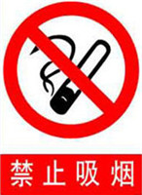 | 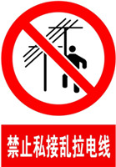 |  | 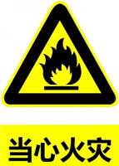 |  |  |  |  | 根据实际增减相应标识 |  | 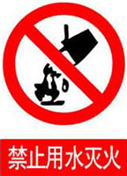 | 插入相  应标识或文字说明
根据实际增减相应标识 | 根据实际增减相应标识 | 根据实际增减相应标识 | 根据实际增减相应标识 | 根据实际增减相应标识 |  | 根据实际增减相应标识 | 根据实际增减相应标识 | 根据实际增减相应标识 |  | 插入相  应标识或文字说明 | 插入相  应标识或文字说明
实验室与设备管理处
填写说明：
（1）实验室安全分级是指根据实验室中存在的危险源及其存量进行风险评价，判定本实验室安全等级。实验室安全等级分为Ⅰ、Ⅱ、Ⅲ、Ⅳ级（或红、橙、黄、蓝级），分别对应重大风险、高风险、中风险、低风险等级的实验室。
（2）“安全责任人”，一间实验室房间只能填1人；“紧急情况联系人”与“安全责任人”不能为同一人。
（3）类型中的“其他类”是指，未涉及“化学类、生物类、辐射类、机电类”的均为其他类。
（4）“校内报警”项需根据校区位置选填；安全标志请根据实验室实际危险源情况插入和替换。
（5）根据实验室风险评价等级选择相应的模版进行填写，全部填好后用A4纸彩色打印，更换原有信息牌。

安全标志库（如有未涉及到的请自行扩充）
禁止标志 | 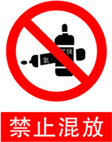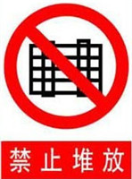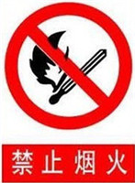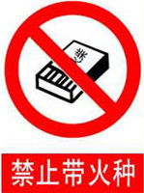
警告标志 | 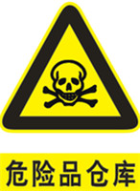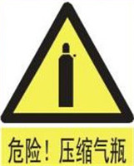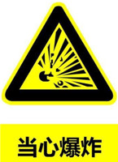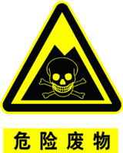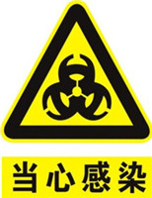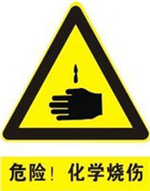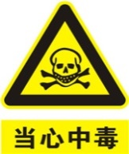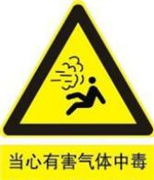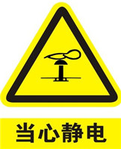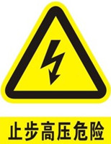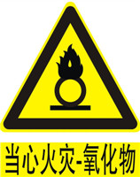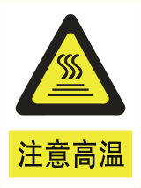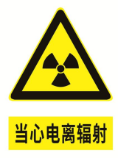
指示标志 | 

